Miércoles
22
de Septiembre

Preescolar
Lenguaje y Comunicación

Descubre al personaje

Aprendizaje esperado: Describe personajes y lugares que imagina al escuchar cuentos, fábulas, leyendas y otros relatos literarios.

Énfasis: Describe personajes.

¿Qué vamos a aprender?

Describirás personajes y lugares que imaginas al escuchar cuentos, fábulas, leyendas y otros relatos literarios.

Pide a tu mamá, papá o algún adulto que te acompañe en casa que te apoyen a desarrollar las actividades y a escribir las ideas que te surjan durante esta sesión.

En esta sesión descubrirás personajes de algunos cuentos, pero ¿Cómo puedes describir un personaje?

¿Qué hacemos?

Describir es mencionar la apariencia y características de una persona, un lugar, un animal o un objeto, observa el alebrije.

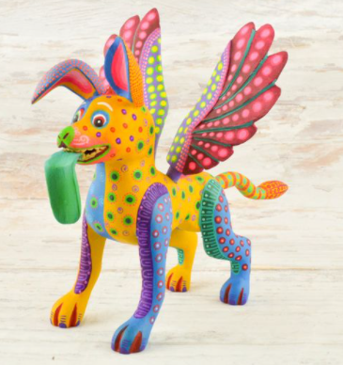
Fuente: https://magazine.velasresorts.com.mx/mexico/alebrijes-las-quimeras-mexicanas/

¿Qué ves? Parece un animal o varios. Tiene dos alas rosas, dos ojos, dos orejas puntiagudas, cuatro patas, la lengua de fuera y una pequeña nariz.
¿De qué color es? Es amarillo con manchas verdes, y algunas partes azul y verde.
¿De qué material es? Podría estar hecho de madera.
¿Cómo es su textura? Gruesa y dura.
¿Para qué se usa? Para adornar.

Todo esto, es una descripción.

A continuación, juega ¿Quién es el personaje? Tienes que adivinar qué personaje de la lámina está describiendo el adulto que te acompaña.

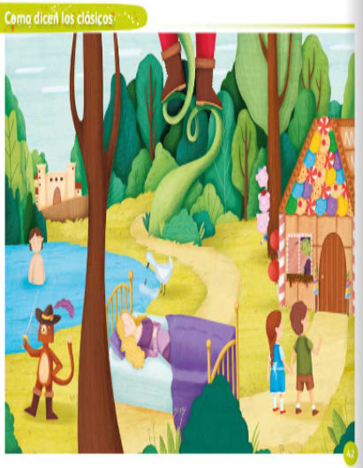

Este personaje es un animal, si crees que es el patito tienes que esperar, es importante que escuches la descripción completa para que puedas saber de quién se trata y adivinar.

Este personaje es un animal, usa un sombrero, tiene una cola larga, cuatro patas, es de color café, y usa botas. ¿Qué personaje es? Es el gato con botas.
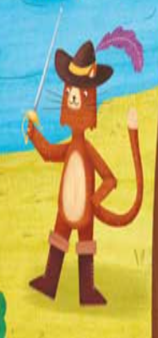

Siguiente descripción. Este personaje es una persona, antes de continuar con la descripción puedes hacer unas preguntas como este personaje, ¿Es mujer o es hombre? Es una mujer y usa vestido morado. Este personaje, ¿Tiene el cabello rubio? No, lo tiene negro, tiene una mirada tenebrosa, su piel es color verde, y su nariz es larga y puntiaguda.

Es una mujer con vestido morado, cabello negro, una mirada tenebrosa y con una nariz larga y puntiaguda. ¿Ya saben quién es el personaje?

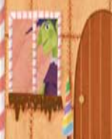

¡Es la bruja! Siguiente descripción.

Estos personajes son hermanos, cada hermano tiene dos ojos, dos orejas dobladas, son de color rosa y dos de ellos usan sombreros. ¿Ya saben de qué personajes se trata? ¡Son los 3 cerditos!

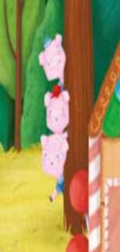

A continuación, en el siguiente video escucha la descripción que hace una de tus compañeras de un personaje.

- Sofía.
https://youtu.be/D4IazweOD1o

En el programa televisivo se contará un cuento llamado, El Pequeño Panda Perdido, de Ellie Patterson.

Es una linda historia, muchos personajes del cuento compartían algunas características de Mamá Panda.

Mamá Panda tenía manos peludas, orejas redondas y tenía la cara blanca, con manchas oscuras alrededor de los ojos era grande y también se movía con lentitud y era cariñosa.

El Reto de Hoy:

Conoce otra historia, en la que también puedes describir a los personajes, pero ahora es una fábula.

Las fábulas son historias que se cuentan con personajes que, casi siempre, son animales. Y al final dejan una enseñanza o consejo. ¿Conoces la fábula de la liebre y la tortuga? Pide a un adulto o a tu maestra o maestro que te lean la fábula “La liebre y la tortuga”.

Después imagina y describe, ¿Cómo era la liebre que imaginaste? ¿De qué color es la tortuga?

¿De qué tamaño son? ¿Cómo eran las patas de la tortuga y de la liebre? ¿Cómo se movía la tortuga? ¿Y la liebre?

Los cuentos, las fábulas y también las leyendas, dan oportunidades de conocer y describir personajes, objetos y lugares fantásticos.

Comparte con tu familia descripciones de personajes que te interesen o te gusten.

Por hoy has concluido con la sesión.

Si te es posible consulta otros libros y comenta el tema de hoy con tu familia

¡Buen trabajo!

Gracias por tu esfuerzo.

Para saber más:
Lecturas

https://www.conaliteg.sep.gob.mx/

